3.1.B.- Un balde de 500,0 Kgs, lleno de carbón, es izado y bajado en una mina vertical usando una guaya. Determinar la fuerza vertical requerida hacia arriba por el cable, cuando: ( a) La aceleración hacia arriba es de 4,0 m/seg². ( b ) El balde se mueve hacia arriba con velocidad constante.

Solución:

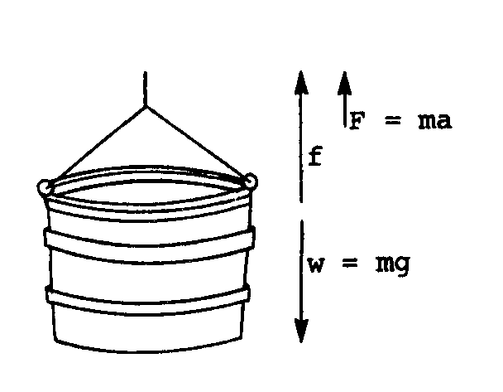

( a ) Las cantidades conocidas son la masa del balde lleno: , y la aceleración, Un diagrama de cuerpo libre del balde nos muestra arriba que las dos fuerzas actuando son el peso del balde y la tensión de la guaya. Para acelerar el balde hacia arriba, la tensión de la guaya, f , debe ser mayor que el peso del balde. Esta es una consecuencia de la Primera Ley de Newton, la cuál expresa que un objeto mantendrá una velocidad constante o permanecerá en reposo, si no existen fuerzas netas actuando sobre él. Si el objeto se acelera es porque existe una fuerza neta actuando sobre él. Sumando los vectores mostrados en la gráfica, tenemos que:

Usando ahora la Segunda Ley de Newton:

( b ) Si el balde se mueve hacia arriba con velocidad constante, la aceleración es igual a cero. Y entonces se cumple que la ecuación anterior se reduce a:

